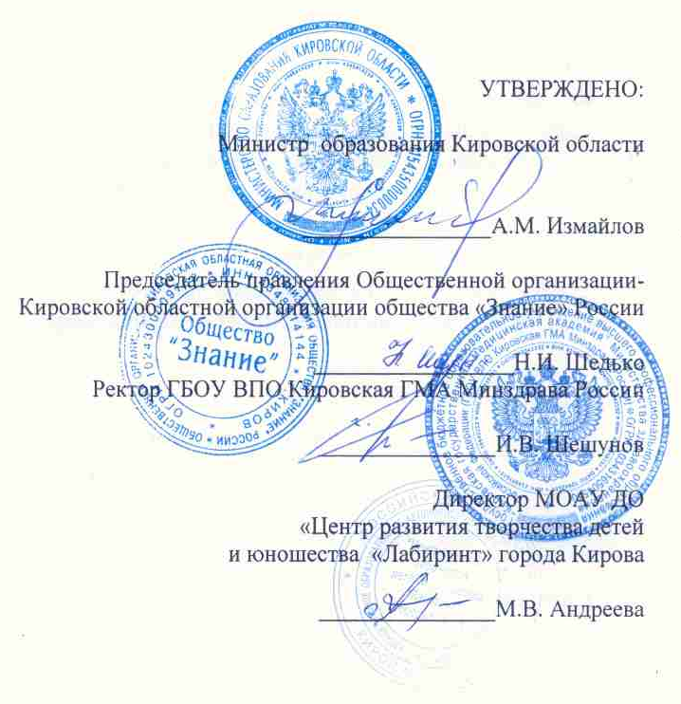

ПОЛОЖЕНИЕ

о Межрегиональной научно-практической конференции
с международным участием
«Социально-педагогические и правовые основы воспитания культуры межнациональных и межконфессиональных отношений
у детей и молодежи Кировской области»

Киров, 2016

Проведение Межрегиональной научно-практической конференции с международным участием «Социально-педагогические и правовые основы воспитания культуры межнациональных и межконфессиональных отношений у детей и молодежи Кировской области» осуществляется в рамках реализации грантового проекта «Методическая мастерская «Вятка: территория согласия», при реализации которого используются средства государственной поддержки, выделенные в качестве гранта в соответствии с распоряжением Президента Российской Федерации от 01.04.2015 № 79-рп и на основании конкурса, проведенного Национальным благотворительным фондом.

1. Общие положения
  - Организаторы конференции:
- Министерство образования Кировской области
- Общественная организация - Кировская областная организация общества «Знание» России
- Кафедра гуманитарных и социальных наук ГБОУ ВПО Кировская ГМА Минздрава России
- МОАУ ДО «Центр развития творчества детей и юношества «Лабиринт» города Кирова

  - Участники конференции:
- муниципальные служащие;
- научные и педагогические кадры образовательных организаций дошкольного, дополнительного, общего, начального, среднего и высшего профессионального образования;
- специалисты, работающие с молодёжью и детьми;
- представители общественных и религиозных объединений;

  - Сроки проведения:
Подготовка конференции осуществляется с 13 января 2016 года по 9 июня 2016 года.
В рамках конференции проводится межрегиональный конкурс научных и творческих работ для детей и молодежи на тему «Вятка-территория согласия»
Заявки на участие в конференции и конкурсные работы принимаются до 10 апреля 2016 г. по e-mail: saharov.va@rambler.ru (тел: 8-912-515-47-01) - Сахарову Василию Александровичу (кандидат педагогических наук, доцент, докторант)
Оценка конкурсных работ проводится до 30 апреля 2016 г.
Проведение межрегиональной научно-практической конференции «Социально-педагогические и правовые основы воспитания культуры межнациональных и межконфессиональных отношений у детей и молодежи Кировской области» для научных и педагогических кадров, муниципальных служащих, специалистов, работающих с молодёжью и детьми членов общественных и религиозных организаций, а также подведение итогов конкурса научных и творческих работ для детей и молодежи на тему «Вятка-территория согласия» состоится 9 июня 2016 г. по адресу: г.Киров, ул.К.Маркса, 122, ГБОУ ВПО Минздрава России. К открытию конференции статьи авторов будут опубликованы в виде сборника статей

- Межрегиональная научно-практическая конференция «Социально-педагогические и правовые основы воспитания культуры межнациональных и межконфессиональных отношений у детей и молодежи Кировской области»

2.1.Цель и задачи конференции
Цель конференции – интеграция межведомственных ресурсов в сфере создания условий для успешной социализации молодежи в области патриотизма, гражданственности, толерантности и профилактики этноконфессионального экстремизма.

2.2. Тематика секций конференции

Секция 1. Правовые основы профилактики экстремизма. Противодействие этноконфессиональному радикализму, экстремизму, терроризму: история и современность.
Секция 2. Взаимодействие власти, общественных и религиозных объединений в деле воспитания патриотизма и культуры межнациональных и межконфессиональных отношений у граждан.
Секция 3. Воспитание культуры межнациональных и межконфессиональных отношений: опыт Кировской области и российских регионов.

2.3. Требования к оформлению работ

2.3.1. Требования к оформлению заявок.
Заявки необходимо оформить по нижеприведенному образцу.
Ф.И.О. участника (ов) (полностью)
Ученая степень и ученое звание (если имеются)
Место работы ( название организации, адрес, телефон, e-mail)
Должность
Ф.И.О. научного руководителя (полностью), его ученая степень и ученое звание (если имеются), место работы (полное название учебного заведения, адрес, телефон, e-mail), должность – (если имеется)
Название работы
Почтовый адрес автора
e-mail автора
Телефон автора (сот., дом.)
e-mail научного руководителя
Телефон научного руководителя (сот., дом).

2.3.2.Требования к оформлению статей

– Редактор Word (97-2003);
– Параметры страницы (формата А-4) стандартные;
– Поля: верхнее, нижнее, левое и правое -20 мм;
– Ориентация – книжная. Выравнивание – по ширине;
– Шрифт – Times New Roman;
– Высота шрифта текста и формул – 14;
– Межстрочное расстояние (интервал) – полуторное;
– Заголовок (заглавными буквами, жирным шрифтом) и авторские данные – выравнивание по центру, без абзацного отступа;
– Абзацный отступ по всему тексту статьи – 1,25 см;
– Формулы и графики представлять в виде рисунка, при вставке рисунков табличное форматирование;
– Рисунки, таблицы не должны выходить за пределы указанных полей.
– Таблицы, рисунки должны иметь название, нумерацию и ссылки в тексте (не нумеруется единственная в тексте таблица или рисунок). Нумерация может быть как сквозной (Таблица 1, Таблица 1.3 и т.д.), так и по главам (Рис.1, Рис.1.1, Рис.5.2), без знака №»;
– Импортированные (сканированные, скаченные из Internet) рисунки, графики, и т.п. должны быть вставлены с разрешением не менее 150 dpi;
– Недопустимо использование нетипичных шрифтов (транскрипции различных языков) и предоставление использованных шрифтов в формате *.ttf (True Type Font);
– Нумерация сносок в квадратных скобках по тексту;
– Не разрешается располагать текст статьи на странице в две колонки;
– Список литературы и источников (примечания) в алфавитном порядке в конце текста;
– Рукописи и приложения предоставляется в электронном виде;
– Объем рукописи - 4-6 станиц.
– В начале статьи указать название работы, инициалы и фамилию автора (научного руководителя, если имеется), наименование организации

(Образец оформления приводится ниже).

Л.В. Иванова,
студентка ГБОУ ВПО Кировская ГМА Минздрава
(научный руководитель: А. А. Петров, к.и.н., доцент ГБОУ ВПО Кировская ГМА Минздрава),
г. Киров

ВОСПИТАНИЕ КУЛЬТУРЫ МЕЖКОНФЕССИОНАЛЬНЫХ ОТНОШЕНИЙ

3.Межрегиональный конкурс научных и творческих работ
для детей и молодежи
«Вятка-территория согласия»

3.1. Тематические направления конкурса:

  - Правовые основы профилактики экстремизма (региональная специфика в Кировской области).
  - Противодействие этноконфессиональному радикализму, экстремизму, терроризму: история и современность экстремизма (региональная специфика в Кировской области).
  - Исторические традиции поддержания социального мира в Кировской области.
  - Традиции народов Кировской области.
  - Религиозный мир Кировской области.
  - Сотрудничество российских регионов по проблеме укрепления межнационального и межконфессионального мира.

3.2. Участники конкурса:
- учащиеся 6-11-х классов образовательных организаций общего, дополнительного образования;
- студенты образовательных организаций общего, начального, среднего и высшего профессионального образования.

3.3 Требования к оформлению конкурсных работ

3.3.1. Конкурсная работа может быть представлена как:

- сочинение,
- эссе
- творческая работа в поэтическом жанре,
- интервью,
- мультимедийная презентация,
- фильм,
- видеоролик,
- фотографии/серия фотографий
- рисунок

Форма участия в конкурсе: очная и заочная.

Работа может быть выполнена как индивидуально, так и коллективно.

3.3.2. Требования к оформлению заявок.

Заявки необходимо оформить по нижеприведенному образцу.

ЗАЯВКА

Ф.И.О. участника (ов) конкурса
Место учебы (класс, группа, название организации, адрес, телефон, e-mail)
Ф.И.О. научного руководителя (полностью), ученая степень и ученое звание (если имеются), место работы (полное название, адрес, телефон, e-mail), должность
Название тематического направления конкурса
Название работы на конкурс «Вятка-территория согласия»
Вид работы
Вид участия (очное, заочное)
Возраст (для молодёжи)
Почтовый адрес автора
e-mail и телефон автора (сот., дом.)
e-mail и телефон научного руководителя (сот., дом.)

3.3.3 Требования к оформлению рукописей конкурсных работ:

– Редактор Word (97-2003);
– Параметры страницы (формата А-4) стандартные;
– Поля: верхнее, нижнее, левое и правое -20 мм;
– Ориентация – книжная. Выравнивание – по ширине;
– Шрифт – Times New Roman;
– Высота шрифта текста и формул – 14;
– Межстрочное расстояние (интервал) – полуторное4
– Заголовок (заглавными буквами, жирным шрифтом) и авторские данные – выравнивание по центру, без абзацного отступа;
– Абзацный отступ по всему тексту статьи – 1,25 см;
– Недопустимо использование нетипичных шрифтов (транскрипции различных языков) и предоставление использованние шрифтов в формате *.ttf (True Type Font);
– Не разрешается располагать текст статьи на странице в две колонки;
– Рукописи предоставляются в электронном виде;
– Объем рукописи – до 7 станиц;
– В начале рукописи конкурсной работы указать название работы, инициалы и фамилию автора (научного руководителя, если имеется), наименование организации
(Образец оформления приводится ниже).

В.В. Дружинин,
учащийся МОУ СОШ № 37 , г. Киров
(научный руководитель: А.Г. Великий, кандидат исторических наук,
доцент КФ РАНХ и ГС), г. Киров

«ПРАВОСЛАВНЫЕ ХРАМЫ ВЯТКИ»

3.3.4. Требования к оформлению видеофильмов:
На конкурс принимаются видеофильмы, соответствующие темам номинаций. Хронометраж фильмов не должен превышать 10 минут. Видеопродукция сдается в оргкомитет на дисках. Обложка видеопродукции должна иметь надпись с указанием фамилии автора или авторского коллектива, с названием фильма, а также ярко оформлена. Видеопродукция должна быть смонтирована с указанием в титрах названия фильма, автора или авторского коллектива.

3.3.5. Требования к оформлению фотографий
На конкурс принимаются отпечатки фотографий, выполненные на фотобумаге в любой технике печати. Формат снимков 20*30 см. Принимается не более 3-х работ от одного автора. Работы представляются в фоторамках для оформления выставки фотографий. На обороте каждого снимка разборчиво указываются все исходные данные. Участники конкурса несут ответственность за подлинность сведений об авторе работ.

3.3.6. Требования к оформлению мультимедийных презентаций
Мультимедийная презентация должна включать от 10 до 20 слайдов, при необходимости иметь музыкальное сопровождением. Работа может быть выполнена в программе PowerPoint, Movie Maker, Мicrosoft Flash. Хронометраж -7-10 минут. Презентация должна соответствовать заявленной номинации, быть тематически и композиционно выдержанной. При выполнении Конкурсного задания участники могут использовать любые технические средства (например, диктофоны, видеокамеры, веб-камеры, фотоаппараты) и компьютерные программы и редакторы.

3.3.7. Требования к оформлению рисунков
Конкурсная работа должна представлять собой рисунок, выполненный в любой художественной технике, соответствующий целям и задачам конкурса. Жанровое и композиционное решение рисунка автор работы выбирает по собственному усмотрению, однако, рисунок должен содержать узнаваемые атрибуты изображаемой профессии (рабочее место, средства труда, выполняемые профессиональные действия и пр.).
- техника выполнения рисунка – любая (карандаш, фломастер, акварель, гуашь, пастель, гравюра, коллаж и т.д.);
- размер рисунка – строго формат А3;
- материал рисунка – бумага или картон;
- на обратной стороне рисунок необходимо подписать – указать название рисунка, фамилию и имя автора, возраст и контактный телефон;
- рисунок не сворачивать, не сгибать, не оформлять в паспарту или рамку.
- От каждого участника принимается только 1 (один) рисунок.

Рисунки, фотографии, диски с записью видеофильмов должны быть представлены на конкурс по адресу: г. Киров, ул. Р. Люксембург, 66, МОАУ ДОД «Центр развития творчества детей и юношества «Лабиринт», г. Кирова» каб.16- Барановой Елене Владимировне
Работы, присланные на конкурс, не возвращаются.

4. Подведение итогов

4.1. Отбор статей для публикации и оценка конкурсных работ осуществляется конкурсной комиссией путём принятия коллективного решения.

4.2. Состав конкурсной комиссии:

Председатель – Шедько Наталия Ивановна, председатель Правления Общественной организации- Кировской областной организации общества «Знание» России.
Координатор – Сахарова Людмила Геннадьевна, к.и.н, доцент, заведующая кафедрой социальных и гуманитарных наук ГБОУ ВПО Кировская ГМА Минздрава России, руководитель Научной лаборатории поликультурного воспитания студентов.

Члены оргкомитета:
Андреева Марина Владимировна – директор МОАУ ДО «Центр развития творчества детей и юношества «Лабиринт» г. Кирова,
Парышев Алексей Игоревич, кандидат юридических наук, доцент ФГБОУ ВО Кировский филиал Российской академии народного хозяйства при Президенте РФ,
Сахаров Василий Александрович, к.п.н. доцент ФГБОУ ВПО ВятГУ, докторант, председатель Педагогического общества имени В.Ф. Сахарова.

Организаторы конкурса формируют Совет экспертов по итогам заявок.

4.3. Критерии оценок конкурсных работ:
1.Актуальность и практическая значимость работы. Соответствие направленности работы с целями и задачами конкурса – от 0 до 3 баллов.
2.Творческий подход и оригинальность – от 0 до 3 баллов.
3. Оригинальность творческого замысла и исполнения работы – до 5 баллов.
4.Качество исполнения работы (грамотность и аккуратность оформления, композиция, цветовое решение, оформление) – до 5 баллов.
5.Раскрытие собственного отношения к выбранной теме конкурса – до 5 баллов.

4.4. В случае необходимости по запросу организационного комитета конкурсант обязан в установленный срок дополнительно предоставить сведения, пояснения, документы, материалы и пр.
4.5. Участник конкурса автоматически даёт согласие на обработку, использование своих персональных данных.
4.6. Все участники конференции получают именные сертификаты и сборник материалов конференции.
4.7. Конкурсанты поощряются дипломом лауреата или получают сертификат об участии.
4.8. Победители конкурса награждаются дипломами и призами.

4.9. УЧАСТИЕ В КОНФЕРЕНЦИИ И КОНКУРСЕ БЕСПЛАТНОЕ

